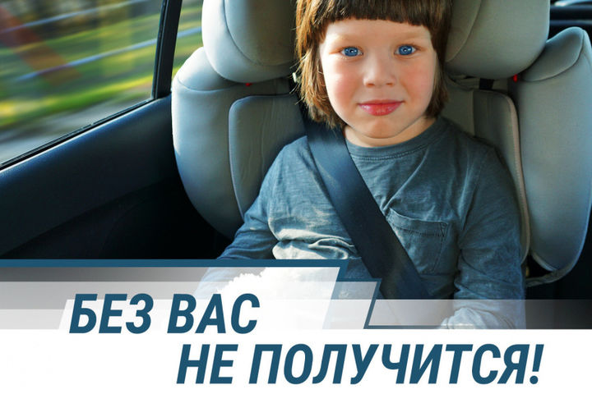
«Опасный оберег или когда подушка - не «подружка»

Современные автомобили оборудованы различными активными и пассивными системами безопасности. При этом одним из самых действенных продолжают оставаться ремни безопасности. Однако до сих пор не редки случаи, когда водители и пассажиры ими пренебрегают. Еще одним эффективным устройством является подушка безопасности. Но
важно правильно ее использовать, особенно это касается случаев перевозки детей на передних сиденьях автомобилей с использованием детских удерживающих устройств.
Приведем пример дорожно-транспортное происшествие произошло 20 марта текущего года в Московском районе г. Нижнего Новгорода. На перекрестке столкнулись и получили механические повреждения автомобили Хенде и Киа. Из участников автоаварии никто не пострадал кроме пятилетнего мальчика, сидевшего в автомобиле Киа на переднем пассажирском месте в детском удерживающем устройстве. Сработавшая подушка, а сила удара её сопоставима с ударом боксера-профессионала, нанесла травмы ребенку. Повезло, что ребенок не получил серьезных повреждений и после осмотра медиков был отпущен домой. На первый взгляд водитель автомобиля Киа, отец ребенка, обеспечил безопасность сына, посадив его в сертифицированное автокресло. Однако водитель установил кресло на переднем пассажирском месте, являющемся по статистике одним из самых опасных мест в автомобиле, и не выполнил требования инструкции к автокреслу - отключить подушку безопасности. Сработавшая в результате дорожно-транспортного происшествия система безопасности нанесла
ребенку травму.
Госавтоинспекция напоминает родителям, что только правильное
использование средств пассивной безопасности позволит избежать травм и
тяжелых последствий для пассажиров при ДТП. Безопасность детей в автомобиле обеспечивает сертифицированное автокресло, которое лучше установить на заднем сидении, закрепив его согласно инструкции.
Обязательное требование при перевозке детей в автокресле на переднем
сидении - это отключение фронтальной подушки безопасности. Если в автомобиле не предусмотрено отключение подушки, значит установка детского автокресла впереди недопустима. Кроме того, важно помнить, что детей до 1,5 летнего возраста необходимо перевозить в детском удерживающем устройстве против хода
автомобиля. Данное требование связано с особенностью детской физиологии у маленьких детей слабо развит шейный отдел позвоночника и если детское кресло установить по ходу движения, то даже при торможении маленький пассажир рискует получить травму шеи или головы.

Отделение по пропаганде БДД ОГИБДД Управления МВД России по г. Н. Новгороду

